# Sprint review meeting & Sprint retrospective meeting

# Thời gian: 9h sáng chủ nhật

Mục đích:

* Đánh giá kết quả sprint, thông báo đã hoàn thiện những tính năng nào trong sprint qua, xác định những items cần chuyển sang sprint sau (nếu có)
* Nhìn nhận ưu khuyết điểm và đưa ra cải tiến

## Sprint 3 - 9h 18/4

### Review

Đã hoàn thiện các tính năng: chức năng mua hàng, giỏ hàng, đăng nhập, đăng xuất, quản lý bán hàng, theo dõi theo đơn hàng, trang chính sách, hướng dẫn khách hàng

Không có item nào cần chuyển sang sprint sau

### Retrospective

Ưu điểm:

* Các thành viên thực hiện và hoàn thành công việc đúng deadline
* Nhiệt tình, chủ động trong công việc và tích cực hỗ trợ các thành viên khác

Khuyết điểm: chậm trễ trong công việc, còn phải nhắc nhở nhiều

Cải tiến: cho phép mọi người chủ động chọn công việc theo năng lực và chọn deadline phù hợp với lịch làm việc của mình, không áp đặt từ đó có trách nhiệm hoàn thành công việc đúng thời gian mà mình đã chọn từ đầu.

## Sprint 4 – 9h 25/4

### Review

Đã hoàn thiện các tính năng: kiểm tra đơn hàng, tìm kiếm, hỗ trợ khách hàng, giao diện trang blogs, viết bài blogs, thiết kế đăng ký nhận bản tin qua mail

Không có item nào cần chuyển sang sprint sau

### Retrospective

Ưu điểm:

* Chủ động trong công việc, nhiệt tình đóng góp ý kiến
* Giúp đỡ nhau hoàn thành công việc

Khuyết điểm: mọi người quên deadline, dồn việc sát deadline

Cải tiến: chia công việc thành phần nhỏ, deadline thành từng giai đoạn ngắn để hạn chế dồn việc vào ngày cuối dẫn đến hiệu quả công việc thấp

## Sprint 5 – 9h 3/5/2021

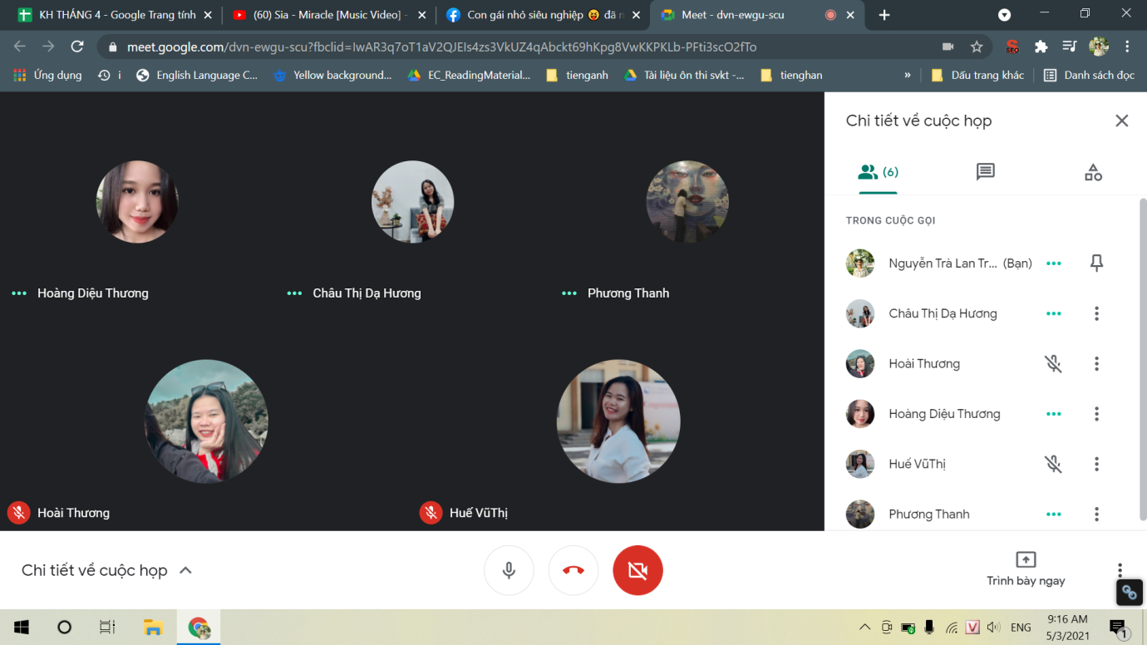

### Review

Đã hoàn thiện các tính năng: chức năng tài khoản cá nhân, chức năng thanh toán, test và sửa lỗi chức năng, giao diện website, tối ưu website

Đã hoàn thành dự án

### Retrospective

Ưu điểm:

* Có thái độ tích cực, chủ động hoàn thành công việc
* Chủ động chia sẻ và giúp đỡ các thành viên khác hoàn thành công việc
* Khả năng xử lý áp lực tốt

Khuyết điểm:

* Dễ phân tâm, không có độ tập trung và hay trì hoãn trong công việc
* Dồn việc sát deadline